**苏通练习精品卷2024届高三生物周练（十六）**

**一、单项选择题：本部分包括14题，每题2分，共28分。每题只有一个选项最符合题意。**

1. 肺炎支原体和肺炎链球菌均可能引发肺炎。下列有关叙述正确的是 （　　）

A. 两者遗传物质彻底水解都能得到六种小分子物质

B. 两者均可利用宿主细胞的核糖体合成自身蛋白质

C. 两者引发的肺炎症状相似，都可用适量青霉素治疗

D. 两者均能引发特异性免疫，无法通过检测核酸区分

2. 当细胞接受到凋亡信号后，位于线粒体内膜上细胞色素c（参与电子传递）会释放进而引发细胞凋亡。研究人员用某种药物处理家蚕细胞不同时间后，用凝胶电泳法测定细胞不同结构中细胞色素c及微管蛋白的含量，结果如下图所示。下列有关叙述错误的是 （　　）

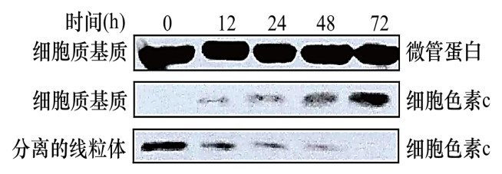A. 细胞色素c参与有氧呼吸第三阶段的化学反应

B. 在细胞中含量比较稳定的微管蛋白可作为实验参照

C. 该种药物可促使细胞色素c释放到细胞质基质

D. 凝胶电泳分离不同蛋白分子的关键是所带电荷性质

3.生物实验的成败与实验的选材密切相关。下列实验中材料或试剂选择不恰当的是 （　　）

A. 选用蝗虫精巢而非小白鼠卵巢，观察减数分裂的不同时期

B. 选用黑藻小叶而非洋葱鳞片叶外表皮，研究光合作用放氧部位

C. 选用血细胞计数板而非载玻片，探究培养液中酵母菌种群数量变化

D. 选用淀粉酶而非过氧化氢酶，探究温度对酶活性的影响

4.下列有关进化的叙述错误的是 （　　）

A. 物种之间的协同进化可以通过捕食、竞争及寄生等实现

B. 各种金鱼品种的获得与突变和基因重组、人工选择等有关

C. 种群数量低到一定程度可能会因近亲繁殖导致适应性降低

D. 生物的适应性主要体现在特定生物对其所生活环境的适应

5. 水体中氧浓度远远低于空气中的氧浓度，高海拔地区气压低、氧分压也低。不同生物对缺氧环境的适应方式各异。下列有关叙述错误的是 （　　）

A. 沉水植物通过增加气孔数量和开放程度来获得充足的氧气

B. 荷花的器官中具有发达的通气组织为地下茎和根提供氧气

C. 人初上高原，呼吸中枢对CO2的敏感性会增高以适应低氧

D. 某些鱼类可通过增加流过鳃的水体积以提升氧气的获取量

6.植物的生命活动调节受到多种生态因子的影响。下列古诗词与生物学原理搭配错误的是（）

A. “竹外桃花三两枝，春江水暖鸭先知”体现出生物能感知自然环境中的某些信息

B. “人间四月芳菲尽，山寺桃花始盛开”主要描述温度因素对植物开花的调节作用

C. “万千绿豆比珠圆，一夜琼花开玉莲”说明豆芽培育过程需要在避光条件下进行

D. “南枝向暖北枝寒，一种春风有两般”说明植物地域性分布很大程度取决于温度

7.下列有关对遗传物质研究的实验叙述正确的是 （　　）

A. 艾弗里设法将S型细菌的DNA、蛋白质等分离并分别与R型细菌混合培养

B. 根据DNAX射线衍射图谱，沃森和克里克推测DNA呈规则的双螺旋结构

C. 32P标记的噬菌体侵染大肠杆菌时，上清液中放射性强度与保温时间成正相关

D. 研究DNA复制方式时，离心管中DNA条带的位置和宽度对结论获得极为重要

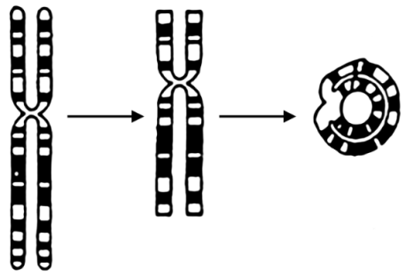8.对某患者进行染色体核型检查，发现大部分细胞核型正常，有少数细胞含47条染色体，其中6号染色体有3条，且2条成环状，染色体成环机制如下图所示。下列有关叙述正确的是 （　　）

A. 该患者核型异常最可能是其母亲减数分裂产生了异常配子导致

B. 该患者出现核型异常细胞是因为发生了染色体结构与数目变异

C. 染色体核型异常细胞中含有的端粒数目比正常细胞多2个

D. 含环状染色体的细胞数目越多且环越大对患者危害越大

9. 下列有关神经调节的叙述正确的是 （　　）

A. 神经元中短而多的树突有利于将信息传递给多个神经元

B. 交感神经使内脏器官活动加强有利于机体更好适应环境

C. 条件反射的建立和消退本质都是刺激间联系的建立过程

D. 大脑皮层运动代表区的位置与人体各部分的关系都倒置

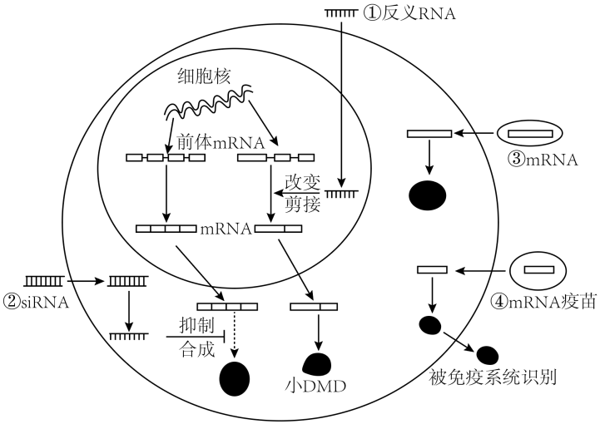10. 科学家研发了多种RNA药物用于疾病治疗和预防，下图中①~④表示4种RNA药物的作用机制。下列有关叙述错误的是（　　）

A. 前体mRNA需加工为成熟的mRNA才能转运到细胞质中发挥作用

B. 药物③和药物④均需包裹脂质体中以防止mRNA被核酸酶分解

C. 图示说明生物体性状改变可以通过基因修饰、RNA加工或翻译水平调控实现

D. 与DNA疫苗相比，通常mRNA疫苗发挥作用更快且安全性较高

11. 下列有关“培养”的叙述错误的是 （　　）

A. 宜采用通气培养并搅拌以获取更多的紫杉醇

B. 可采用稀释涂布平板法分离纯化培养乳酸菌

C. 可在96孔板上培养和筛选特定的杂交瘤细胞

D. 采集到的卵母细胞需要在体外进行成熟培养

12. 下列有关病毒和病毒疫苗的叙述错误的是 （　　）

A. HIV入侵人体可使免疫系统瘫痪，最终会使人死于其他病原体的感染等

B. 禽流感病毒可跨物种传染给人类，可能和人接触到死因不明的禽类有关

C. 逆转录病毒侵入宿主细胞后，在病毒遗传物质的控制下先合成逆转录酶

D. 流感病毒用活鸡胚培养后，经纯化、减毒或灭活可制备出流感疫苗

13.人的X染色体上有一个红色觉基因和一个或多个绿色觉基因，只有完整的红色觉基因和相邻的那个绿色觉基因能正常表达。当红绿色觉基因之间发生片段交换形成嵌合基因时会影响色觉，机理如下图所示。下列有关叙述正确的是 （　　）

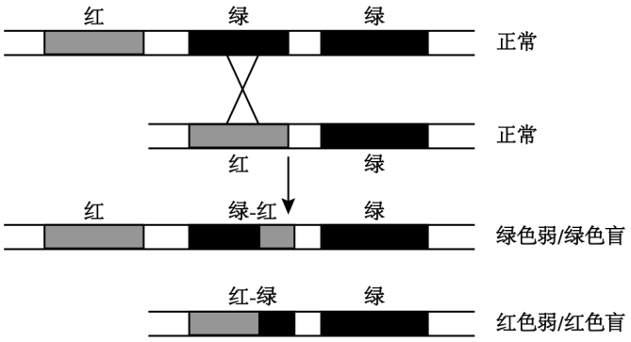A. X染色体上的基因所控制的性状和性别决定密切相关

B. 图示嵌合基因的形成可能发生在男性减数分裂Ⅰ四分体时

C. 与红色觉基因较远的绿色觉基因不能表达可能与DNA甲基化有关

D. 红色觉基因、绿色觉基因和色盲基因是复等位基因

14. 生命系统的不同层次都存在着“抑制”现象。下列有关抑制的叙述正确的是 （　　）

A. 低温抑制纺锤体的形成可使细胞停留在分裂前期

B. 资源有限条件下，种内竞争加剧会抑制种群增长

C. 生长素在超过最适浓度后，其抑制生长作用增强

D. 鉴别培养基可抑制或阻止其他种类微生物的生长

**二、多项选择题：共4题，每题3分，共12分。每题有不止一个选项符合题意。每题全选对者得3分，选对但不全的得1分，错选或不答的得0分。**

15.拟南芥的气孔导度与昼夜节律密切相关。科研人员利用野生型拟南芥及突变体Z、T进行相关研究结果如图1，图2是野生型拟南芥在不同条件下叶绿素含量，图3表示突变体T及Z在相应条件下测得的结果。下列有关叙述正确的有 （　 　 ）

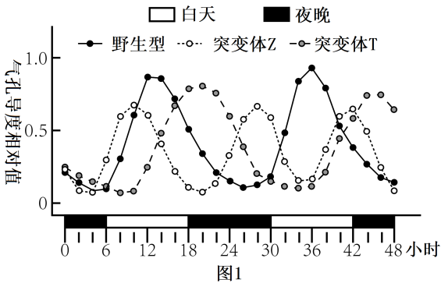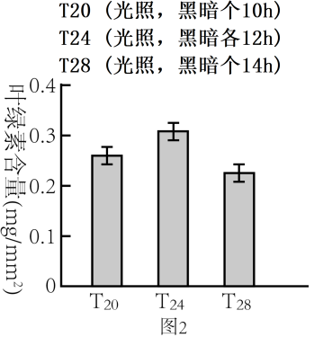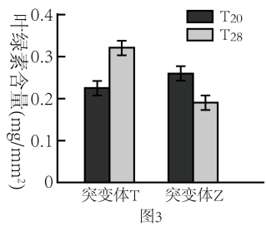

A. 光合色素的含量、气孔导度均可影响植物的光合速率

B. 据图1可知突变体Z的生物钟周期比野生型拟南芥长

C. 据图2可知环境昼夜周期与植物生物钟周期不匹配会影响光合速率

D. 图3实验还应补充突变体Z、T在T24条件下的实验数据作为对照

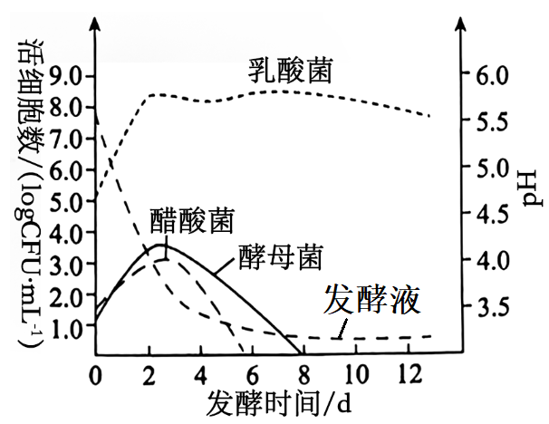16. 鱼茶味酸而微咸，富含多种必需氨基酸。鱼茶的发酵菌群主要是乳酸菌，如图是某同学绘制的鱼茶发酵过程中各菌种数量及发酵液pH的变化曲线。下列有关叙述错误的有 （　 　）

A. 与制作传统泡菜类似，鱼茶发酵也无需严格灭菌

B. 乳酸菌发酵时会积累NADH导致发酵液pH变小

C. 利用显微镜直接计数可快速直观检测微生物数量

D. 醋酸菌和酵母菌消失的原因都是因为氧气已耗尽

17. 动物对寒冷环境的适应有多种表现形式。下图是不同气候地带的部分动物（括号内标注为体重）基础代谢率与环境温度的关系。下列有关叙述正确的有（　　 ）

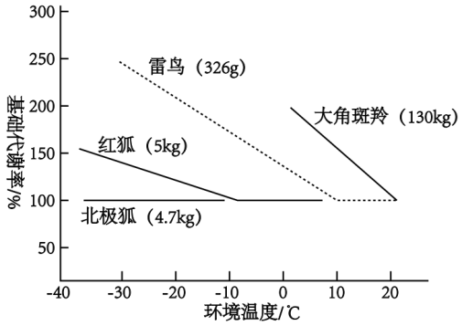 A. 产热增加多的动物如红狐，对寒冷环境的适应能力比北极狐强

B. 北极狐的骨骼肌战栗、甲状腺激素等增加是其适应寒冷环境的主要方式

C. 冷水中站立的水鸟的趾部温度可能较低，但身体核心部位温度依然维持较高

D. 有些动物可通过集群等行为减少散热，以适应寒冷环境

18. 下图1为某雄性动物的细胞进行某种分裂时的图像，下图2是细胞分裂过程中的相关曲线。下列有关叙述错误的有 （　 　）

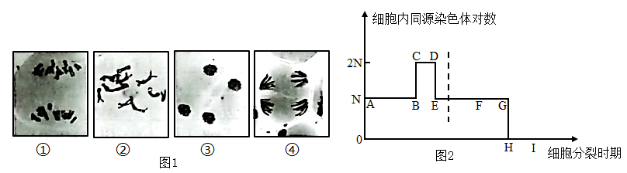

A. 图1细胞分裂方式为减数分裂，细胞①~④都可发生突变

B. 获得图1所示图像须对材料进行解离、漂洗、染色、制片

C. 细胞①对应图2的CD段，HI过程中染色体数目不尽相同

D. 图1照片和图2曲线分别构建出的是物理模型和数学模型

**三、非选择题：共5题，共60分。除特别说明外，每空1分。**

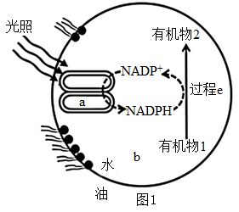19. 有研究者从菠菜中分离出类囊体膜，将其与16有机物2种酶（类似卡尔文循环中的酶）一起包裹在油包水滴中，构建出如图1所示的人工光合系统，其中a、b代表结构。请回答下列问题：

（1）该人工光合系统须包裹在油包水滴中，这与磷脂分子___________________________________的特点有关。

（2）人工光合系统经照光后顺利合成出有机物，证明该系统能进行光合作用，其中光反应发生在结构_______（填字母）。过程c类似于光合作用中的_______________（填具体生理过程），此过程中NADPH的作用有_____________

____________________。与叶肉细胞相比，该系统可积累更多的有机物，原因有___ __________________________

____________________________________________________________________________。

（3）结构a中的叶绿素含量可通过实验测定：先用有机溶剂提取色素，然后将提取到的色素溶液置于______（填“红光”、“蓝紫光”或“白光”）下测定吸光度。使用该种光源的原因是___________________________________________________________________________。

（4）为进一步探究光合作用过程中CO2转化为有机物的具体途径，科学家通过构建下图2所示装置进行研究，实验步骤见下表。

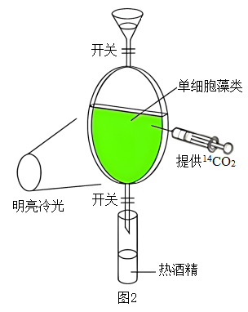

|  |  |
| --- | --- |
| 操作步骤 | 实验目的 |
| 黑暗条件下向单细胞藻类提供14CO2 | 追踪放射性元素去向 |
| 整个装置置于摇床以一定速率振荡 | 将仪器中物质充分混匀 |
| 使用冷光灯照射 | 防止①_______________影响实验结果 |
| 每隔5s将一些细胞排入热酒精中固定 | ②_______________________________ |
| 固定后的藻细胞制成匀浆，利用放射自显影等技术获得图3所示图谱（斑点是含有放射性的化合物） | 揭示不同化合物出现的时间顺序 |

据图3分析：CO2转化为有机物的途径中，化合物X、Y、Z形成的先后顺序是________________。

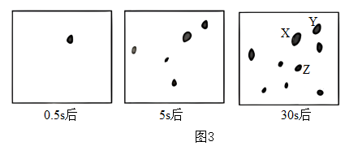

20. 胰液由胰腺外分泌部分泌，含多种胰酶。胰液经导管汇入十二指肠，其分泌调节机制如下图所示，其中缩胆囊素主要促进胰酶分泌。请回答下列问题：

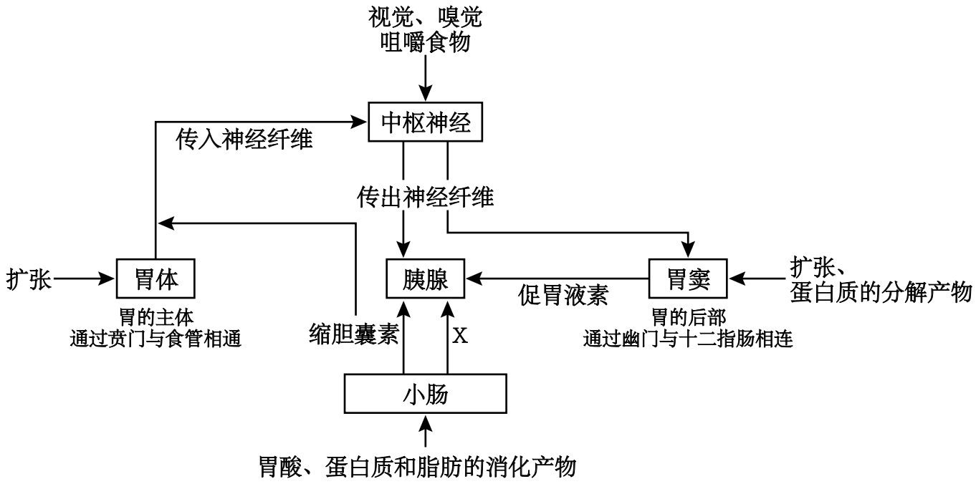

（1）缩胆囊素和激素X（一种多肽类激素）都可以促进胰腺分泌胰液，两者存在_______作用。由图可知，胰腺分泌胰液受_________________调节。

（2）胰液是最重要的消化液，其原因可能是胰液中含有_____________________________。对收集到的胰液进行分析发现含有丰富的HCO3-，推测其主要作用是___________________。

（3）胰蛋白酶对天然蛋白质的分解能力较差，据图分析胃酸对消化的意义有____________

____________________________________________________________________________。

（4）摄食会导致激素X增加并与褐色脂肪细胞（BAT）___________________（填“细胞膜上”或“细胞内”）特异性受体结合，经一系列信号转导最终激活UCP-1蛋白的表达。UCP-1蛋白位于线粒体内膜上，可介导H内流至线粒体基质并阻断线粒体内膜上的电子传递过程，最终将导致产热___________。

（5）胰腺泡细胞分泌的是无活性的胰蛋白酶原，通过胰腺导管进入肠道后会被激活成有活性的胰蛋白酶，胰蛋白酶又可激活更多的胰蛋白酶原，该调节机制是_____________调节。近年发现，胰蛋白酶原的激活也可通过酸性水解酶的作用而在细胞内发生，该过程与___（细胞器）密切相关。

（6）胰蛋白酶原的异常激活会导致胰腺泡细胞受损，这是急性胰腺炎的重要发病机制。下列有关叙述正确的有_____________。

①胰腺内可能存在有胰蛋白酶抑制物以防止对胰腺的自我消化

②过量饮酒易引发胰腺炎可能与酒精促使胃产生更多胃酸有关

③检测血液中胰淀粉酶含量可作为诊断是否患急性胰腺炎的指标之一

21. 生态系统中的分解作用是一个非常复杂的综合性过程，其速率受多种因素影响。表1表示待分解的不同种类资源的分解速率，表2表示各生态系统类型中枯叶输入量与现存量的关系。请回答下列问题：

表1：

|  |  |  |  |  |  |
| --- | --- | --- | --- | --- | --- |
| 待分解资源种类 | 单糖 | 半纤维素 | 纤维素 | 木质素 | 酚 |
| 每年质量减少率（%） | 99 | 90 | 75 | 50 | 10 |

表2：

|  |  |  |  |  |  |
| --- | --- | --- | --- | --- | --- |
| 各生态系统类型 | 冻原 | 北方针叶林 | 温带落叶林 | 温带草地 | 热带雨林 |
| 枯叶输入量 | 1.5 | 7.5 | 11.5 | 7.5 | 30 |
| 枯叶现存量 | 44 | 35 | 15 | 5 | 5 |

（1）一般来说，在下列_________地带，土壤有机物的分解速率低，易积累有机质。

①高温、高湿度 ②高温、干燥 ③低温、高湿度 ④低温、干燥

（2）据表2分析，温带草地的分解速率明显_______温带落叶林，结合表1分析其主要原因是禾本草类的_____________________________________________________。

（3）受水浸泡的沼泽土壤更适宜用来开发成有机肥料的原因有_________________________

_____________________________________。一般来说，植物组织中C/N比大约在（40~80）/1,而微生物体内C/N比约为10/1，因此，有机肥料中一般需适度添加________元素。

（4）枯枝落叶层中生活着多种食碎屑动物，它们属于生态系统成分中的____________。

（5）微生物一般通过分泌胞外酶把底物分解为简单的分子后吸收，与消费者相比，其优点是______________________________________。如果把分解者界定为一个生态系统的亚系统，进入该亚系统的有机物中能量也能通过“营养级”传递，其不同于“消费者亚系统”的特点是_______________________________________。

22. Ndrg2基因参与神经系统的发育和退行性疾病的发生和发展，并可参与血管的形成。为研究Ndrg2基因的功能，可利用染色体位点特异性重组酶系统Cre-LoxP构建Ndrg2基因敲除小鼠（如下图1、2所示），并对其进行鉴定和表型分析。请回答下列问题：

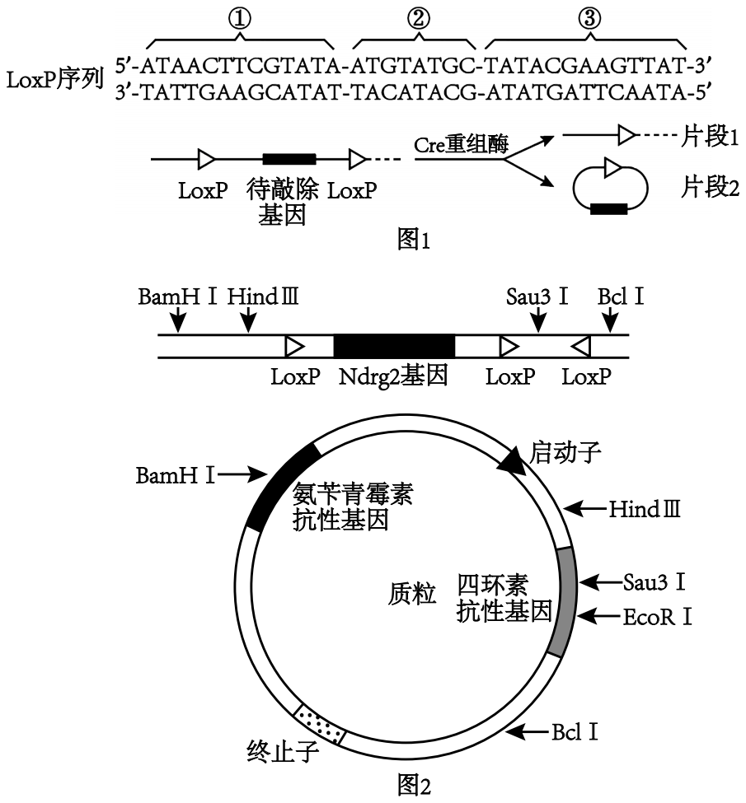

（1）图1中LoxP序列的方向取决于序号_________对应的区域。一个LoxP序列的内部被Cre重组酶切割后会增加_______个游离的磷酸基团。

（2）当两个loxP序列位于同一个DNA分子上且方向相同时，Cre重组酶能将两个切割位点之间的核苷酸序列切除并形成环状而失活，剩余序列会连接起来。据此可知，Cre重组酶在此过程中的作用类似于___________________________酶。当两个LoxP序列方向相反时，Cre重组酶使两个loxP间的序列颠倒，由此产生的变异本质上属于_____________________。

（3）构建Ndrg2基因敲除小鼠需要先构建Flox小鼠（该小鼠的Ndrg2基因两侧需插入Loxp序列）。为构建相应的基因表达载体，据图2分析，应选择限制酶_______________________处理含有Ndrg2基因的DNA片段，而在处理质粒时应选用限制酶_______________________。质粒中启动子的作用是_____________________。

|  |  |
| --- | --- |
| 限制酶种类 | 识别序列及切割位置 |
| BamHⅠ | 5＇-G↓GATCC-3＇ |
| BclⅠ | 5＇-T↓GATCA-3＇ |
| Sau3Ⅰ | 5＇-↓GATC-3＇ |
| HindⅢ | 5＇-A↓AGCTT-3＇ |
| EcoRⅠ | 5＇-G↓AATTC-3＇ |

（4）将重组质粒导入小鼠_____________。经胚胎工程获得杂合Flox小鼠（flox/+）,之后雌雄小鼠相互交配可获得纯合Flox小鼠。

（5）构建Ndrg2基因敲除小鼠还需要构建Cre转基因小鼠（cre/+）（Cre基因上游添加有造血干细胞基因启动子EDAG）。已知Ndrg2基因与Cre重组酶基因独立遗传，现将纯合Flox小鼠（flox/flox）与Cre转基因小鼠（cre/+）交配，将F1中的双杂合小鼠雌雄交配，获得造血干细胞中Ndrg2基因完全敲除的小鼠的概率为_________。

（6）以下能说明造血干细胞中Ndrg2基因完全敲除小鼠构建成功的有_________。

①小鼠不同组织中提取的DNA可检测到cre基因

②小鼠造血干细胞中Ndrg2基因的mRNA基本为零

③利用抗原抗体杂交技术在造血干细胞中检测不到有Ndrg2蛋白

23. 果蝇是遗传学研究中常用的材料。摩尔根和他的学生绘制出了果蝇部分基因在Ⅱ号染色体上的相对位置，如下图所示。请回答下列问题：

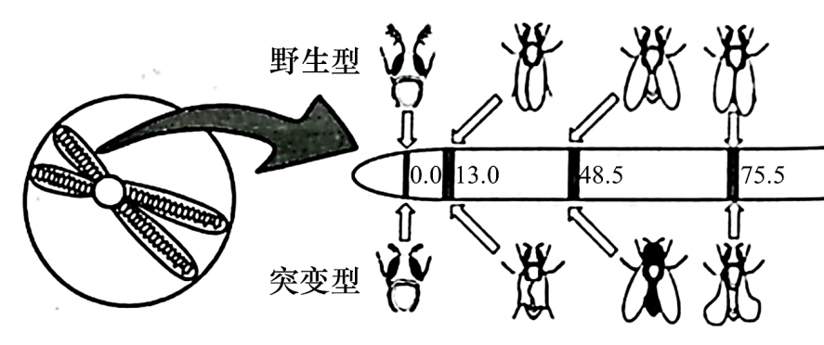

（1）据图分析摩尔根选择果蝇作为遗传实验材料的原因是___________________________。

（2）长翅（A）对残翅（a）为显性，位于Ⅱ号染色体上。杂合长翅果蝇相互交配所得子代中长翅与残翅之比约等于15:1。研究发现该结果是雄果蝇产生的某种配子致死所致，则致死配子的基因型是________________，其致死率为_____________。

（3）野生型翅脉对网状翅脉为显性，受一对等位基因控制。网状翅脉果蝇与纯合野生型翅脉果蝇杂交，正反交结果都是野生型翅脉。据此推测该对基因位于___________________上。将正反交所得所有子代雌雄果蝇相互交配，所得后代的基因型有_________种。

（4）科研人员将D基因插入雄果蝇的一条Ⅲ号染色体上，将G基因（绿色荧光蛋白基因）插入到雌果蝇的一条X染色体上。同时含有D基因和G基因时，果蝇表现为绿翅，否则为无色翅。将上述雌雄果蝇杂交得F1，F1中绿翅：无色翅为___________。取F1中绿翅雌雄果蝇随机交配得F2，F2中无色翅雄果蝇占___________。若将G基因插入到Ⅱ号染色体上，同样做上述杂交实验，发现F2中绿翅：无色翅为9:7，将F2中的绿翅果蝇相互交配，共有_____种交配方式会导致后代出现性状分离。

**苏通练习精品卷2024届高三生物周练（十六）**

**参考答案：**

**1-14： ADBDA DDBCC BCCB**

1. **ACD 16.BD 17.CD 18.BCD**

**19.**（1）一端（或头部）亲水、一端（或尾部）疏水 （2）a C3的还原 提供能量、作还原剂 不进行细胞呼吸消耗，合成的有机物不运输出该系统，不需要用于自身组分的构建 （3）红光 叶绿素能吸收红光，类胡萝卜素不吸收红光；用红光检测可排除类胡萝卜素对结果的干扰 （4）水温改变 杀死细胞（或使酶失活），停止（光合）反应（或代谢） X、Y、Z

**20.**（1）协同 神经和体液 （2）（消化糖类、脂肪和蛋白质的）多种消化酶 （中和进入十二指肠的酸）提供胰酶适宜的pH（环境） （3）使蛋白质变性利于蛋白酶催化分解；刺激小肠产生促胰液素（和缩胆囊素） （4）细胞膜上 增加 （5）正反馈 溶酶体 （6）①②③

**21.**（1）④ （2）高于 木质素和酚的含量较低（或单糖、半纤维素和纤维素含量较高） （3） 有机物含量丰富，缺氧抑制微生物的分解作用，（有机质积累多） ②. N（氮）

（4）分解者 （5）无需摄食，减少能量浪费 不存在未利用的能量

**22.**（1）② 2 （2）限制酶和DNA连接 染色体结构变异（或倒位） （3）HindIⅢ与Sau3I HindⅢ与BclI （与RNA聚合酶结合，）驱动基因转录出mRNA （4）受精卵 （5）1/4 （6）②③

**23.**（1）具有易于区分的（多对）相对性状 （2）a 6/7 （3）常染色体或X、Y染色体同源区域 3或7 （4）1:3 5/16 5